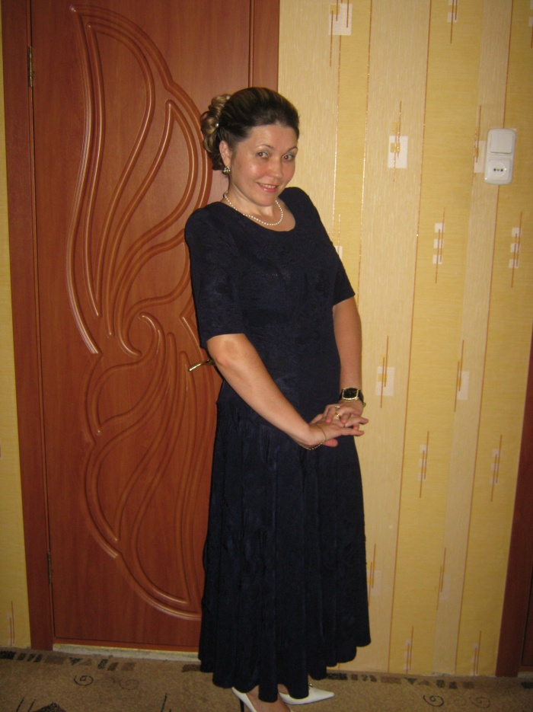
Быть воспитателем не просто, Л.Н. Толстой писал: «Любить - значит жить жизнью того, кого любишь». В этом я вижу смысл, зачем ежедневно иду к детям? Я – воспитатель, я чувствую, что нужна детям, их родителям. Воспитанникам нужна моя любовь и забота, мои знания и опыт; их родителям – мой совет и поддержка в воспитании ребёнка. А эту любовь мне привела моя наставница Абдуллина Лилия Мунавировна.
Лилия Мунавировна родилась 15 сентября 1975 года в городе Нижнекамске в семье рабочих. С 17 лет пришла работать в детский сад №7, где и по сей день работает в этом детском саду.
Она любит детей такими, какие они есть. Старается воспитывать у них чувства собственного достоинства, ответственности за себя и свои поступки.
Верит в возможности каждого ребёнка, в то доброе начало, которое заложено природой. Она учит детей доброте, заботе о ближнем, толерантности. Ее представления о деятельности воспитателя складывались в ходе наблюдений за трудом коллег и в процессе собственной педагогической деятельности.
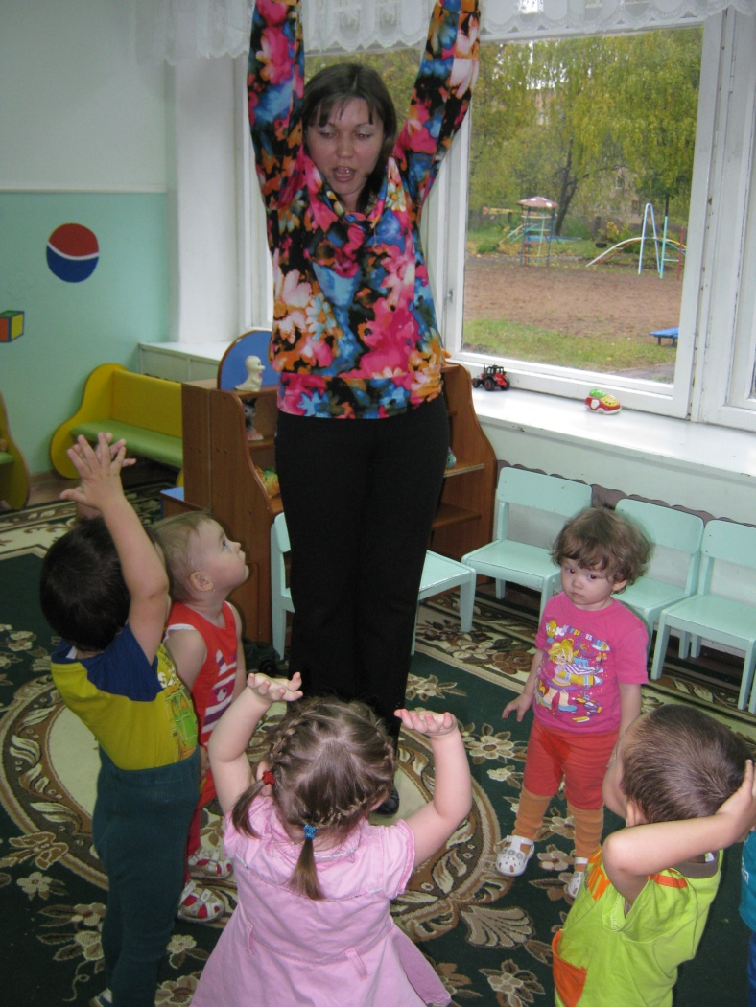
На ее взгляд, для успешной деятельности в должности воспитателя, необходимы следующие качества:
- ➢ Доброта
- ➢ Любознательность
- ➢ Образованность
- ➢ Инициативность
- ➢ Самостоятельность
- ➢ Толерантность
- ➢ Требовательность
Ее профессиональное становление проходило в стенах нашего дошкольного учреждения, ставшего ей «вторым» домом. Училась работать у наставников, постигала свои первые радости и огорчения в повседневном воспитательском труде. Наработав собственный опыт, стала презентовать его коллегам по ДОУ. В настоящее время она сама является наставником молодого воспитателя. Ее личностные и профессиональные интересы тесно переплетены. Получая новые знания (курсы повышения квалификации), она старается критически взглянуть и оценить свою педагогическую деятельность, изменить её содержание в соответствии с изменяющимися требованиями к дошкольному образованию.
Ее педагогическое кредо:
Мир детства радостен и тонок, как флейты плавающий звук.
Пока смеётся мне ребёнок, я знаю, что не зря живу.
Анализируя ее педагогическую деятельность, считаю что, как воспитатель дошкольного учреждения она компетентна в вопросах воспитания и развития детей – дошкольников; в вопросах педагогического просвещения родителей воспитанников; являясь наставником, охотно передает свой опыт молодым педагогам.
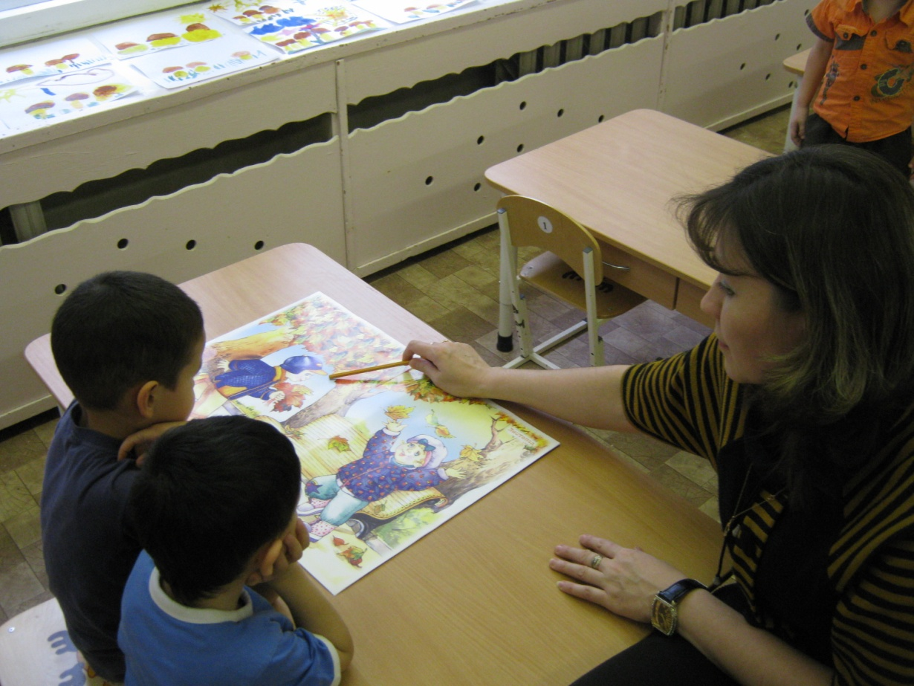
Быть воспитателем в современных условиях сложно и ответственно, так как нужны не только всесторонние знания, опыт, но и огромное терпение, постоянно находиться в творческом поиске, вносить в работу что-то новое. Моя профессия нужна и даёт обществу детей, подготовленных к дальнейшей жизни, уверенных в себе, желающих учиться дальше.
Подводя итог, хочу сказать: в каждом детском саду должен работать такой воспитатель, как Лилия Мунавировна.

